АВТОМАТИЗИРОВАННАЯ СИСТЕМА ПОДГОТОВКИ И ОБОГАЩЕНИЯ ДАННЫХ ДЛЯ ПРОГНОЗИРОВАНИЯ КОРРОЗИИ ТЕХНОЛОГИЧЕСКИХ ТРУБОПРОВОДОВ
Аннотация: Предложен подход к подготовке и обогащению данных для прогнозирования скорости коррозии технологических трубопроводов, реализованный на уровне СУБД PostgreSQL. Цель работы – снизить межаналитическую вариативность и обеспечить воспроизводимость обучающей выборки за счёт единых правил расчёта целевой переменной и признаков в базе данных. На основе анализа исходных данных и литературы по коррозионному контролю в нефтепереработке сформулированы правила детекции артефактов замены участков, агрегации и очищения по RBI-методологии, категоризации компонентов и параметров, шкалы коррозионной стойкости материалов и индекса агрессивности сред. Целевая переменная (мгновенная скорость коррозионного износа) задаётся по паре последовательных замеров толщины с использованием оконных функций. Результат – воспроизводимая выборка для обучения, формируемая материализованными представлениями и вычисляемыми столбцами; при пополнении сырые данные автоматически преобразуются в требуемый формат. Обсуждены преимущества и ограничения подхода, применимость признаков к различным производственным процессам и планы по подключению данных технологических датчиков и учёту скорости потока.
Ключевые слова: коррозия технологических трубопроводов; скорость коррозионного износа; подготовка данных для машинного обучения; RBI; PostgreSQL; СУБД-ориентированный подход; коэффициент коррозионной стойкости; индекс агрессивности среды; воспроизводимость данных; нефтепереработка.

1. Введение
Коррозионный износ технологических трубопроводов остаётся одной из ключевых причин потерь надёжности и роста эксплуатационных рисков в нефтепереработке. Переход от регламентно‑реактивных стратегий обслуживания к прогнозно‑ориентированным подходам на базе методов машинного обучения (ML) требует не только корректного выбора моделей, но прежде всего – формально определённых и воспроизводимых процедур подготовки данных.
В литературе подчёркивается, что предобработка и формирование датасетов являются наиболее трудоёмкими и критичными стадиями жизненного цикла ML‑проектов: они включают очистку и согласование источников, обработку пропусков и выбросов, масштабирование и кодирование признаков, а также структурирование данных под целевые алгоритмы [1, 2]. Практика показывает, что вариативность ручных сценариев подготовки данных приводит к нерепродуктивности признаков и целевой переменной, затрудняя сравнимость результатов и промышленное внедрение [3].
Цель настоящей работы – предложить и реализовать в PostgreSQL СУБД‑ориентированный подход (in‑database) к подготовке и обогащению данных для прогнозирования скорости коррозии трубопроводов. Вклад работы включает:
- формальное определение целевой переменной (скорости коррозионного утонения) как оператора над временными рядами толщин с учётом корректной хронологии и интервала Δt;
- алгоритм детекции и исключения артефактов «замены участка» на основе предметно обоснованных порогов;
- риск‑ориентированную агрегацию по принципу «наихудшего сценария» (RBI) на уровне сечения ММС;
- конструирование предметно обоснованных признаков: индексов химической агрессивности (H2S, HCl, Cl2, CO2 и др.) и числовой шкалы коррозионной стойкости материалов, опирающейся на отраслевые нормы;
- нормализованную схему хранения и материализованные представления, обеспечивающие воспроизводимость тренировочного набора без внешних скриптов.
Предложенная методика согласует общеизвестные этапы предобработки данных [1, 2, 3] с требованиями предметной области коррозионного контроля и прогнозирования и переносит их в слой СУБД, что снижает межаналитическую вариативность и упрощает индустриальное применение. Во второй части исследования (отдельная публикация) планируется представить экспериментальную оценку влияния отдельных групп признаков и абляционные анализы на отложенных временных выборках.
2. Характеристика исходных данных
Исследование базируется на многолетнем архиве эксплуатационных данных, интегрирующем три ключевых источника информации. Комплексный анализ обеспечивается за счет взаимной привязки всех данных к уникальным идентификаторам элементов трубопроводной системы.
Данные неразрушающего контроля (таблица measurements; см. рис. 1). представляют собой исторические записи ультразвуковых измерений толщины стенок с детализацией до уровня отдельных точек контроля (ММС – места измерения толщин). Массив данных включает дату измерения, фактическое и номинальное значения толщины, минимально допустимую толщину по проектным нормам, а также идентификаторы оборудования. Временная протяженность записей (до 15 лет) позволяет анализировать долгосрочную динамику деградации материала и определять скорость коррозии для каждого участка.
Химико-технологические данные (таблицы equipment_chemical_environment, substances; см. рис. 1). содержат детальный компонентный состав транспортируемых сред, выраженный в мольных процентах. В ходе анализа идентифицировано более 50 различных химических соединений. Акцент был поставлен на высокоагрессивные компоненты, такие как сероводород (H₂S), хлор (Cl₂), соляная кислота (HCl), диоксид углерода (CO₂) и органические кислоты Особую ценность для моделирования представляют данные о концентрациях ингибиторов коррозии, что позволяет оценить эффективность применяемых методов защиты.
Конструкционно-справочные данные включают: марки сталей, геометрические характеристики, рабочие параметры (температура и давление), а также типы соединений и компонентов (таблицы components, material_codes, equipment; см. рис. 1). Эти данные являются ключевыми для установления корреляции между свойствами материала, режимом эксплуатации и интенсивностью коррозионных процессов
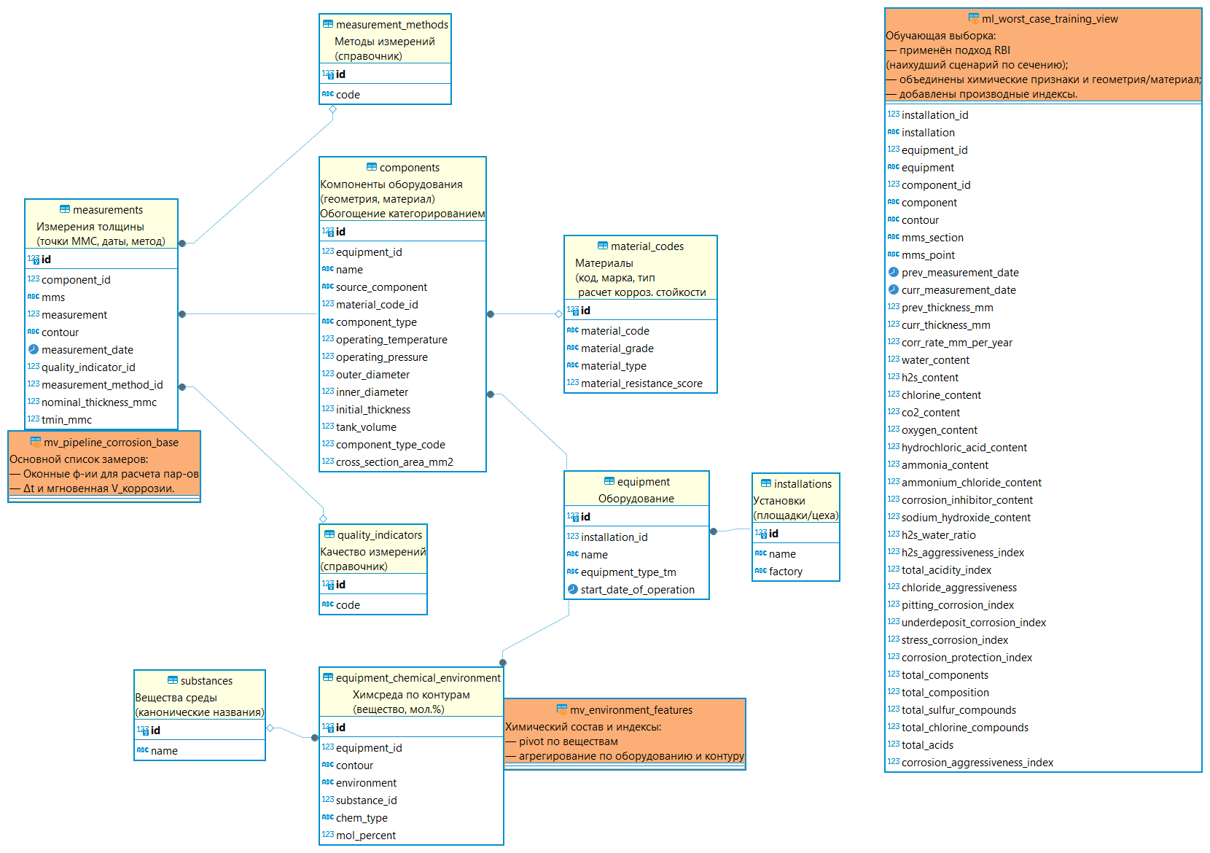
Рисунок 1 – Реляционная модель БД, основные сущности (measurements, components, equipment, material_codes, equipment_chemical_environment, substances), внешние ключи и представления.
3. Методология интеграции и обогащения данных
В данном разделе формализуются процедуры подготовки и обогащения данных на базе СУБД, на их основе формируется материализованное представление ml_worst_case_training_view (см. рис. 1), которое объединяет: формальное определение целевой переменной, удаление артефактов «замены участка», RBI‑агрегацию «наихудшего сценария» по сечению ММС, а также нормализацию и категоризацию признаков для обучения.
Целевая переменная (мгновенная скорость коррозионного утонения) вычисляется оконными функциями LAG с упорядочением по дате измерения, составному идентификатору точки контроля:
$$V_{corr}​=\frac{{(T}_{n-1​}-T_{n})}{Δt}​​$$
где $T_{n-1​}$​, $T_{n}$​ - толщины при предыдущем и текущем измерениях, Δt - интервал между измерениями.
Устранение артефактов, связанных с заменой участков оборудования. В исторических данных присутствуют некоррозионные события – замены участков трубопроводов. При отсутствии структурированной фиксации таких событий после монотонного уменьшения толщины наблюдается скачкообразный возврат к номиналу, что искажает оценки скорости коррозии [4].
Детекция замен строится по паре последовательных замеров ($T_{n-1​}$, $T_{n​}$). Событие замены фиксируется при при одновременном возврате толщины к номиналу ($T_{n-1​}≥0.95∙T_{0}$), большом скачке $|T_{n-1​}-T_{n}|>\frac{T_{0​}-T_{min}}{2}$ и положительной скорости коррозии на предшествующем интервале.
Записи, помеченные как замена, исключаются из анализа; по очищенным рядам при необходимости рассчитывается срок эксплуатации на момент каждого замера.
Агрегация по принципу наихудшего сценария (RBI) по сечению.
В одном поперечном сечении участка трубопровода толщину контролируют в нескольких точках (ММС, например 1.1–1.4). Скорость коррозии по точкам одного сечения может отличаться на порядок; усреднение по сечению размывает связь с признаками и скрывает наихудшее состояние, что не соответствует практике расчёта по критичным точкам.
Поэтому в представлении СУБД, формирующем выборку для обучения, для каждого сечения и даты среди точек выбирается наихудшая в текущем замере [4] и наихудшая в предыдущем (по предыдущей дате), так как при анализе процесса сбора данных было выявлено, что методика привязки точек внутри сечения не зафиксирована и идентификаторы точек (ММС) могут меняться в зависимости от даты замера.
Классификация компонентов и категорирование признаков.
Введены классификация типов участков трубопровода (прямой участок, отвод, тройник, переход) и категорирование непрерывных признаков: номинальная толщина, диаметр, рабочее давление и температура и др. Категорирование снижает переобучение моделей с большим числом разбиений (деревья решений, градиентный бустинг). Отношение D/t использовано как геометрический признак по методикам API 579/ASME FFS-1 [5] и как прокси гидродинамики при отсутствии данных о скорости потока.
Классификация и количественная оценка коррозионной стойкости материалов. Исходные данные содержали номенклатурные коды и наименования сталей – категориальные признаки без информации о сравнительной устойчивости к коррозии, непригодные для прямого использования в регрессионных и прогнозных моделях. Для устранения этого ограничения в аналитическое представление введён унифицированный коэффициент коррозионной стойкости: переход от качественного описания к числовому признаку позволяет формализовать экспертные знания и использовать параметр при построении моделей.
Шкала сформирована по отраслевым стандартам (ISO 15156/NACE MR0175 [7], API 5L [8], ГОСТ Р 53678-2009 [9]) и данным по коррозионному поведению сталей [10]. Учтены химический состав (Cr, Mo, Ni), структурный класс и устойчивость к питтинговой, щелевой коррозии и сероводородному растрескиванию (SSC). Выделено 6 обобщённых категорий материалов; каждой присвоен коэффициент от 0 до 1 (1 – максимальная стойкость к комплексному воздействию H₂S, Cl⁻, CO₂ и органических кислот). Категории и обоснование баллов приведены в табл. 1 (см. табл. 1).
Тип материала | Балл | Обоснование
Аустенитная сталь с Mo > 2,25 % | 1 | Максимальная стойкость к: – питтинговой и щелевой коррозии в хлоридсодержащих средах; – сероводородному растрескиванию (SSC) [6]. Молибден (>2,25 %) формирует стабильные оксидные плёнки, блокирующие зарождение и рост коррозионных дефектов.
Аустенитная сталь без Mo | 0.8 | Высокая общая коррозионная стойкость благодаря Ni и аустенитной структуре. Ограниченная устойчивость к хлоридной питтинговой коррозии из-за отсутствия Mo.
Легированная сталь с Cr ≈ 5 % | 0.6 | Хром (≈5 %) обеспечивает формирование пассивного оксидного слоя, дающего умеренную стойкость к окислению. Недостаточное содержание Mo и Ni снижает сопротивление локальным видам коррозии.
Низколегированная сталь | 0.4 | Минимальные добавки Cr, Mo, Ni (< 2 %) лишь незначительно улучшают коррозионную стойкость. Подвержена равномерной коррозии и SSC в агрессивных средах.
Углеродистая сталь с 1 % Cr + 0,5 % Mo | 0.3 | Небольшие добавки Cr и Mo слегка повышают стойкость к окислению и H₂S. Феррито-перлитная структура остаётся уязвимой к равномерной коррозии и водородному охрупчиванию.
Углеродистая сталь | 0.2 | Отсутствие легирующих элементов делает материал максимально подверженным: – равномерной коррозии в водных и H₂S-содержащих средах; – водородному охрупчиванию при напряжениях > 60 % от предела текучести.
Таблица 1 — Категории материалов и коэффициенты коррозионной стойкости
Разработка индексов агрессивности технологических сред.
Исходные данные о химическом составе сред заданы в мольных процентах и не отражают синергетический и нелинейный вклад реагентов в коррозию. Для использования состава среды в качестве числового признака в прогнозных моделях введён интегральный индекс агрессивности $I_{agg}$ – взвешенная сумма концентраций ключевых коррозионных агентов:
$$I_{agg}=\sum_{i=1}^{n}{(C_{i}​⋅k_{i}​)}​$$
, где $C_{i}$ – концентрация i-го коррозионного агента (моль. %), $k_{i}$ – весовой коэффициент, отражающий относительную опасность агента
Весовые коэффициенты были определены на основе анализа данных коррозионных испытаний в соответствии со стандартами [7,9] и обобщения результатов научных исследований, посвященных механизмам коррозии в нефтехимических средах [10, 11].
Коррозионный агент | Коэффициент ($k_{i}$) | Научное обоснование
Сероводород (H₂S) | 1 | Обладает максимальным коэффициентом вследствие способности вызывать сульфидное коррозионное растрескивание (SSC) и водородное охрупчивание (HIC) даже при низких концентрациях. Механизм связан с образованием FeS и каталитическим выделением атомарного водорода, диффундирующего в сталь [12, 13].
Соляная кислота (HCl) | 0.8 | Сильный неорганический кислотный агент, вызывающий интенсивную равномерную коррозию с высокими скоростями растворения железа. Низкое значение pH способствует разрушению пассивных оксидных слоев [11].
Хлор (Cl₂) | 0.5 | Сильный окислитель, инициирующий локальные формы коррозии, такие как питтинг и щелевая коррозия, особенно на аустенитных сталях. Ионы Cl⁻ адсорбируются на поверхности, локально разрушая пассивную пленку [11].
Таблица 2 – Весовые коэффициенты для расчёта индекса агрессивности
Особенностью предложенного индекса является его адаптивность – возможность корректировки весовых коэффициентов в зависимости от конкретных технологических параметров (температура, давление) и используемых материалов оборудования. Дополнительно в рамках исследования были рассчитаны специализированные индексы для отдельных групп коррозионных агентов (общее содержание сернистых соединений, хлоридов), что позволяет проводить целевой анализ влияния конкретных классов веществ на коррозионные процессы

4. Результаты и обсуждение
Результатом работы является воспроизводимая выборка для обучения прогнозным моделям скорости коррозии, формируемая на уровне СУБД представлениями и вычисляемыми столбцами в таблицах. Проанализированы исходные данные и литература по коррозионному контролю и прогнозированию в нефтепереработке. Подход обеспечивает единые правила расчёта целевой переменной и признаков, исключение артефактов замены и агрегацию по наихудшему сценарию без внешних скриптов, снижая межаналитическую вариативность. Пополнение набора сырыми данными автоматически преобразуется в требуемый формат за реализованного функционала. Ограничения: зависимость от возможностей SQL и производительности СУБД; изменение логики требует правки объектов БД.
Предложенная методика даёт достаточный набор признаков, очищенный от некорректных данных, с формально определёнными признаками и категориями, пригодный для обучения различных типов моделей машинного обучения (регрессия, деревья решений, градиентный бустинг и др.). Все введённые в работе признаки носят общий характер и применимы к большинству производственных процессов нефтепереработки. Для установок с отличающимся техпроцессом для получения приемлемых результатов, помимо этих параметров, потребуется вводить дополнительные признаки, соответствующие конкретному процессу.
В настоящей постановке не учтены режимные характеристики объекта в период между замерами; используются рекомендуемые или фиксированные значения. В дальнейшем планируется подключение к набору данных показаний технологических датчиков для повышения качества исходных данных, а также учёт скорости потока. Данные о скорости потока имеются, однако их агрегация с текущим набором затруднена отсутствием прямых связей «датчик – оборудование» в машиночитаемом виде: сведения о принадлежности датчиков к участкам хранятся в виде мнемосхем (изображений) и не связаны напрямую с идентификаторами оборудования в БД. Решение этой задачи предполагается в рамках последующих работ.
Оценка влияния отдельных групп признаков на качество прогноза и сравнение алгоритмов машинного обучения планируются в отдельной публикации.
БИБЛИОГРАФИЧЕСКИЙ СПИСОК
- Акимов А.А., Валитов Д.Р., Кубряк А.И. Предварительная обработка данных для машинного обучения. Научное обозрение. Технические науки, № 2, 2022.
- Вовченко В.О., Светличная В.А., Андриевская Н.К. Формирование датасета для решения задач машинного обучения. Информатика и кибернетика, № 2(32), ДонНТУ, Донецк, 2023.
- Романова Ю. С., Пастухова Е. В. Эффективные подходы к подготовке данных для машинного обучения // Волновая электроника и инфокоммуникационные системы: материалы XXVII Международной научной конференции. В 3-х частях. Санкт-Петербург, 03–07 июня 2024 года. СПб.: СПбГУАП, 2024. С. 129–133.
- API RP 580: Risk-Based Inspection. American Petroleum Institute, 2016.
- API 579-1/ASME FFS-1: Fitness-For-Service. American Petroleum Institute, 2016.
- Adair S. T., Attwood P. A. In-service stress corrosion cracking of AISI 316L stainless steel in an H₂S environment // Corrosion Engineering, Science and Technology. 2014. Vol. 49. No. 5. P. 396–403.
- ISO 15156/NACE MR0175: Petroleum and natural gas industries — Materials for use in H₂S-containing environments in oil and gas production. 2015.
- API 5L: Specification for Line Pipe. American Petroleum Institute, 2018.
- ГОСТ Р 53678-2009: Трубы стальные для магистральных газонефтепроводов. М.: Стандартинформ, 2009.
- Revie R. W., Uhlig H. H. Corrosion and Corrosion Control: An Introduction to Corrosion Science and Engineering. 4th ed. Wiley, 2008.
- ASTM G48-11: Standard Test Methods for Pitting and Crevice Corrosion Resistance of Stainless Steels and Related Alloys by Use of Ferric Chloride Solution. ASTM International, 2020.
- NACE MR0175-1999: Sulfide Stress Cracking Resistant Metallic Materials for Oilfield Equipment. NACE International, 1999.
- Schmitt G. Fundamental aspects of CO2 metal loss corrosion. Part II: Influence of different parameters on CO2 corrosion mechanism // NACE - International Corrosion Conference Series. 2015.

